**实验1 单相半波整流**

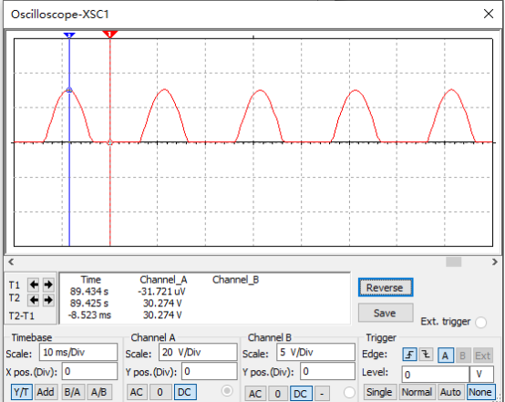

**图5（a） 单相半波整流结果图**

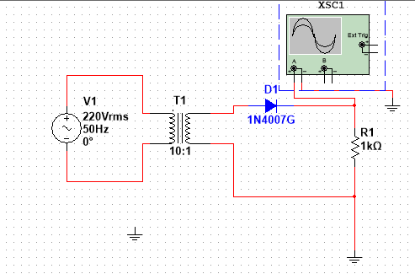

**图5（b） 单相半波整流电路图**

**最大值：30.274V 最小值：-31.721μV**

**实验2 桥式整流**

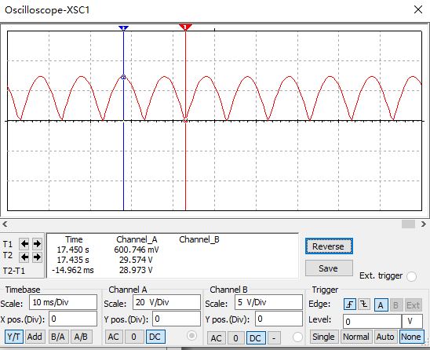

**图6（a）桥式整流结果图**

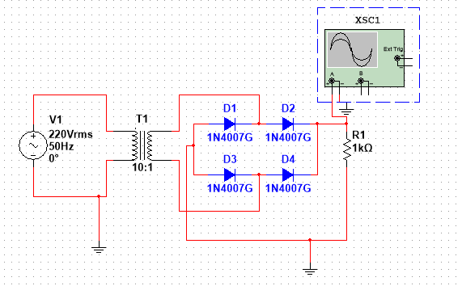

**图6（b） 桥式整流电路图**

**最大值：29.574V 最小值：600.746mV**

**实验3 电容滤波**

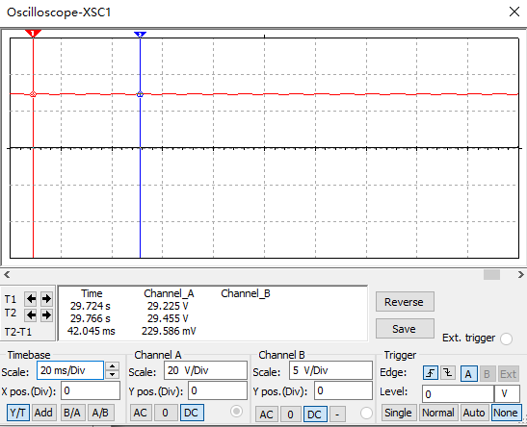

**图7（a）电容滤波结果图（1000μF）**

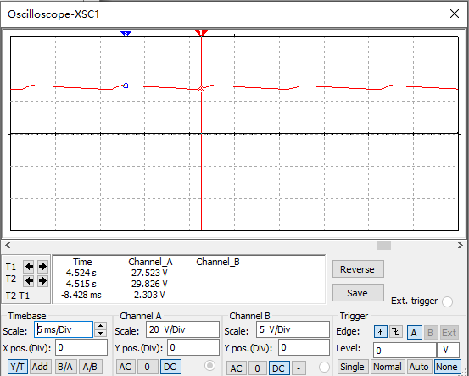

**图7（b）电容滤波结果图（100μF）**

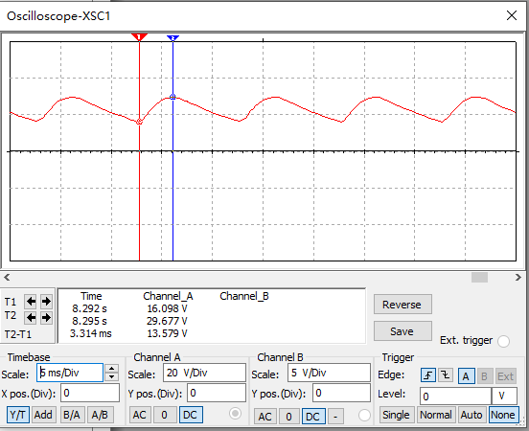

**图7（c）电容滤波结果图（10μF）**

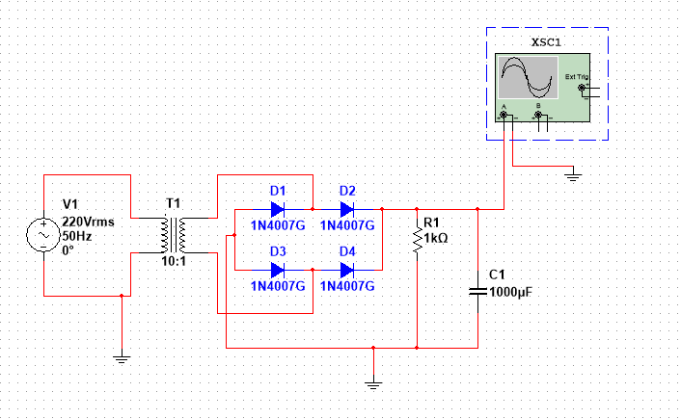

**图7（d）电容滤波电路图**

1. 1000μF 最大值：29.455V 最小值：29.225V
2. 100μF 最大值：29.826V 最小值：27.523V
3. 10μF 最大值：29.677V 最小值：16.098V

**思考题1 三端稳压**

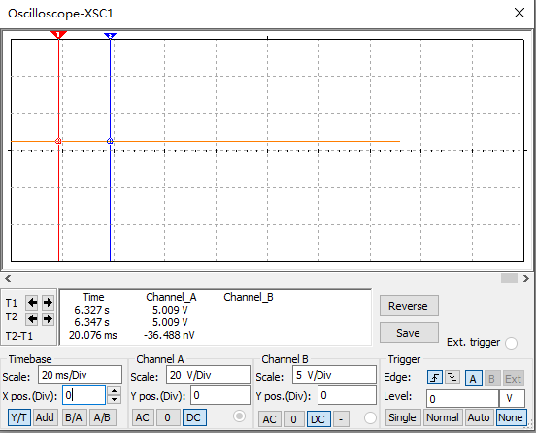

**图8（a）三端稳压结果图**

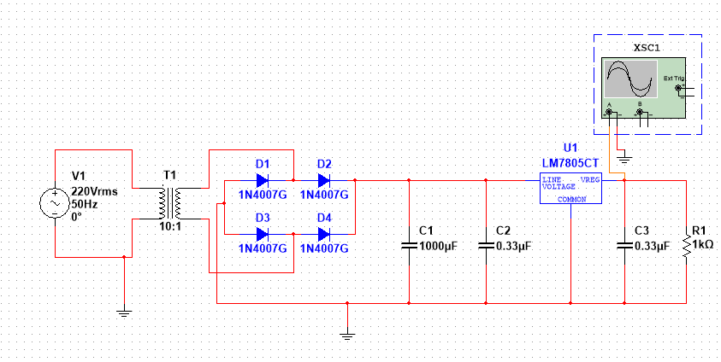

图**8（a）三端稳压电路图**

**最大值：5.003V 最小值：5.002V**

**思考题2 电感滤波**

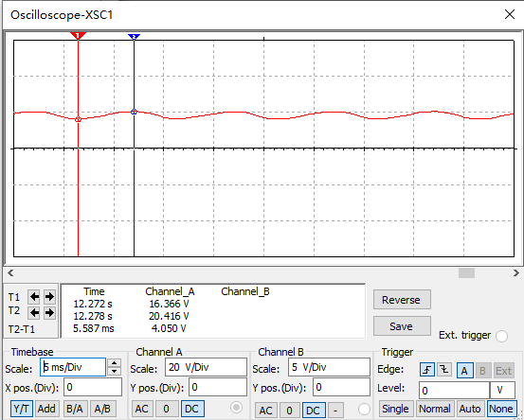

图**9（a）电感滤波结果图**

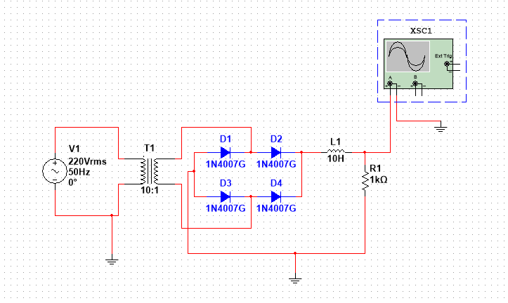

图**9（b）电感滤波电路图**